**El impacto del TLCAN en las finanzas y la economía de México: una mirada desde las MIPYMES**

***The Impact of NAFTA in Mexico’s Economy and Finances: a view from the MIPYMES***

***O impacto do NAFTA nas finanças e economia do México: um olhar do MIPYMES***

**Blanca H. Morales Vázquez**  
Benemérita Universidad Autónoma de Puebla, México

blanca.morales@cap.edu.mx

**María de Jesús Ramírez Domínguez**  
Benemérita Universidad Autónoma de Puebla, México

mjrd_2001@yahoo.com

**Martha Elva Reséndiz Ortega**  
Benemérita Universidad Autónoma de Puebla, México

martha_resendiz81@hotmail.com

**Johana Leticia Franco Hernández**  
Benemérita Universidad Autónoma de Puebla, México

Johana.leticia@gmail.com

**Edsson Al Dixon Acosta**  
Benemérita Universidad Autónoma de Puebla, México

Edsson.dixon@gmail.com

**Resumen**

El TLCAN, desde su entrada en vigor en 1994, ha sido muy importante no solo para México sino para los otros dos países miembros: Estados Unidos y Canadá, por el gran volumen de negociaciones, por haber ampliado el comercio y la inversión, por haber logrado un crecimiento económico que ha permitido crear puestos de trabajo, mejoras en las condiciones de vida y, de manera natural, la competitividad mundial de estos tres países con importantes economías.

Sin embargo, actualmente, los planes que Donald Trump tiene respecto al TLCAN pueden marcar un antes y un después en la economía mexicana. Las empresas en las que México fue líder podrían verse afectadas por las nuevas políticas proteccionistas del magnate. Sin embargo, todavía no está claro hasta qué punto puede llegar el afán proteccionista de Trump y cómo puede afectar a la economía mexicana. Sin embargo, cabe señalar que el TLCAN no es responsable de la reducción neta del empleo en la industria manufacturera de Estados Unidos y Canadá, ni ha llevado al vaciamiento laboral, o socavado las normas ambientales ni los derechos de propiedad intelectual, por lo que es vital que se renegocie este convenio comercial en los mejores términos, pese a las presiones que Estados Unidos hace.

**Palabras clave:** economía, finanzas, México, TLCAN.

**Abstract**

NAFTA, since its entry into force in 1994, has been very important not only for Mexico but also for its two other member countries: the United States and Canada, due to the large volume of negotiations, for having expanded trade and investment, for the achieved economic growth that has created jobs, improved living conditions and, naturally, the global competitiveness of these three countries with significant economies.

However, currently, Donald Trump's plans for NAFTA can mark a before and after in the Mexican economy. The companies in which Mexico was the leader could be affected by the new protectionist policies of the tycoon. However, it is not yet clear how far Trump's protectionist drive can reach and how it can affect the Mexican economy. However, it should be noted that NAFTA is not responsible for the net reduction in employment in the manufacturing industry in the United States and Canada, nor has it led to labor laundering, or undermined environmental norms and intellectual property rights, so it is Vital that this trade agreement be renegotiated in the best terms, despite the pressures that the United States does.

**Keywords:** economy, finances, Mexico, NAFTA.

**Resumo**

O NAFTA, desde sua entrada em vigor em 1994, tem sido muito importante não só para o México, mas para os outros dois países membros: os Estados Unidos e o Canadá, devido ao grande volume de negociações, por terem expandido o comércio e o investimento, por terem tido alcançou um crescimento econômico que permitiu criar empregos, melhorias nas condições de vida e, de forma natural, a competitividade global desses três países com economias importantes.

No entanto, no momento, os planos que Donald Trump tem em relação ao NAFTA podem marcar um antes e depois na economia mexicana. As empresas em que o México era líder poderiam ser afetadas pelas novas políticas protecionistas do magnata. No entanto, ainda não está claro até que ponto o impulso protecionista de Trump pode vir e como isso pode afetar a economia mexicana. No entanto, deve notar-se que o NAFTA não é responsável pela redução líquida do emprego na indústria de transformação nos Estados Unidos e no Canadá, nem levou a depleção do trabalho, ou prejudicou as normas ambientais ou os direitos de propriedade intelectual, por isso é É vital que este acordo comercial seja renegociado nos melhores termos, apesar da pressão que os Estados Unidos estão colocando.

**Palavras-chave:** economia, finanças, México, NAFTA.

**Fecha Recepción:** Febrero 2017 **Fecha Aceptación:** Julio 2017

**Introducción**

En 1994, entra en vigor el Tratado de Libre Comercio de América del Norte (TLCAN), creando una de las zonas de libre comercio más grandes del mundo y estableciendo bases para un crecimiento económico estable para Canadá, Estados Unidos y México; se eliminaron de inmediato los aranceles impuestos a más de la mitad de los bienes que México exportaba a Estados Unidos y Canadá, y a más de un tercio de los que Estados Unidos y Canadá exportaban a México. Los tres países acordaron eliminar los aranceles bilaterales restantes durante los siguientes 10 años, con excepción de los aranceles sobre el comercio de algunos bienes agrícolas con México, eliminados progresivamente en el transcurso de 15 años.

Las disposiciones del TLCAN rebasan la eliminación arancelaria, creando un entorno de competencia equitativa para el comercio de bienes y servicios. El TLCAN estableció los principios para la prestación no discriminatoria de servicios entre los países miembros. Otro de los propósitos del tratado era eliminar las barreras no arancelarias entre los tres países, para proteger los derechos de propiedad intelectual sobre los bienes comercializados y fortalecer las normas y procedimientos que protegen a los inversionistas:

Dentro del contexto de la globalización el TLCAN ha sido una pieza clave en el proceso de liberalización económica de las tres economías. Enfocándonos en los objetivos centrales entre México y Estados Unidos, el tratado busca establecer condiciones para incrementar los flujos de comercio e inversión, y también ha sido precursor de una mayor demanda de productos y accesos a insumos, atracción de inversión extranjera, mayor número de empleos y mejor remuneración de los trabajadores (Lomelí, 2017).

Los resultados pueden evaluarse en el desarrollo de ambos países en los últimos 21 años.

Además, el TLCAN incorporó un mecanismo estructurado de resolución de disputas en materia de comercio e inversiones:

Por primera vez en un acuerdo internacional de libre comercio, se subscribieron acuerdos paralelos con el objeto de reforzar las normas ambientales y laborales de sus países miembros (Scotiabank, 2017, p. 2).

**Las balanzas comerciales entre Estados Unidos y los socios del TLCAN**

El comercio total de bienes entre los países del TLCAN creció más rápidamente que el comercio mundial durante los años noventa, fue más rezagado que las tendencias mundiales en la primera década de 2000 y se ha mantenido a la par de la expansión mundial desde 2008 (Scotiabank, 2017, p. 2).

En 2016, el índice de apertura comercial de bienes y servicios (IAC-B&S) de México se ubicó en 78.1% como porcentaje del PIB, mostrando un renovado dinamismo no visto desde la entrada en vigor del TLCAN. Otro elemento que llama la atención es que este repunte en el IAC se presenta durante una fase mundial de enfriamiento comercial.

**Figura 1.** Evolución del Índice de Apertura Comercial de México: 1980-2015.

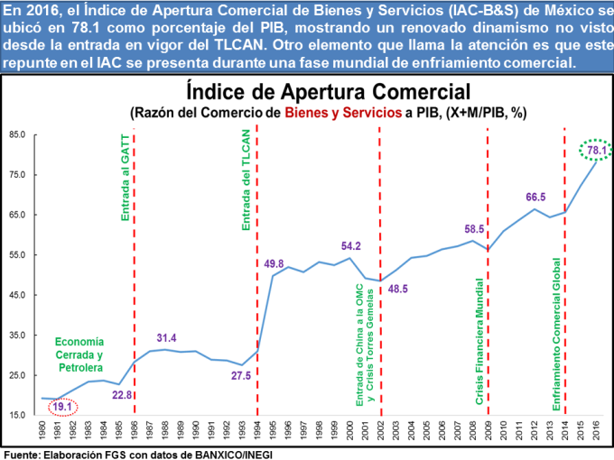

Fuente: González Sáenz, Felix (2016), Evolución del Índice de Apertura Comercial de México: 1980 – 2015. Obtenido de: <https://fgsaenzfgs.wordpress.com/2016/03/29/evolucion-del-indice-de-apertura-comercial-de-mexico-1980-2015/>.

Casi todo este crecimiento refleja el comercio de Estados Unidos con Canadá y México, dado que el comercio entre Canadá y México, si bien se está ampliando, sigue siendo el equivalente a 5% de los flujos bilaterales entre Estados Unidos y sus socios del TLCAN:

En los últimos años, en el comercio con México, Estados Unidos ha registrado un déficit general constante equivalente a un 0.3% del Producto Interno Bruto (PIB) y a un 10% del comercio total de bienes y servicios combinados; mientras que con Canadá, Estados Unidos registró un superávit en el comercio de servicios, pero, a diferencia de Canadá, esto más que se compensa por el déficit en el comercio de mercancías (Scotiabank, 2017, p.2).

**Figura 2.** Balanza Comercial de bienes EEUU con Canadá y México 2009-2015.



Fuente: Scotiabank (2017). Análisis Económico Global Perspectivas y Puntos de Vista. La historia de éxito del TLCAN. Obtenido de: <http://www.scotiabank.com/corporate/files/pdf/La_historia_de_exito_del_TLCAN.pdf>

Primero:

Con motivo de la Conferencia sobre Competitividad e Innovación de Norteamérica (NACIC), que se realizó en Toronto, Canadá, destacó que en 2013 los países del TLCAN representaron 27% del Producto Interno Bruto (PIB) global y 15% del comercio en todo el mundo (NOTIMEX, 2014, p. 1).

Segundo:

El crecimiento se da de gran manera debido a que México ocupa el tercer lugar dentro de los principales proveedores de productos a Estados Unidos. Las importaciones de Norteamérica provenientes de México aumentaron con la firma del tratado, y mostraron un incremento mayor que las de Canadá. Por otro lado, las exportaciones se han elevado considerablemente debido principalmente a que existe inversión extranjera directa, lo que genera cadenas de producción que vinculan al empleo y comercio; que traen beneficios en costos de producción y precios. Esto causa que México se vuelva un país con mayores ventajas comparativas en lo que se refiere a productos de exportación (Ceballos, 2015, p.1).

**Figura 3.** Comparativo del Índice de Apertura Comercial.

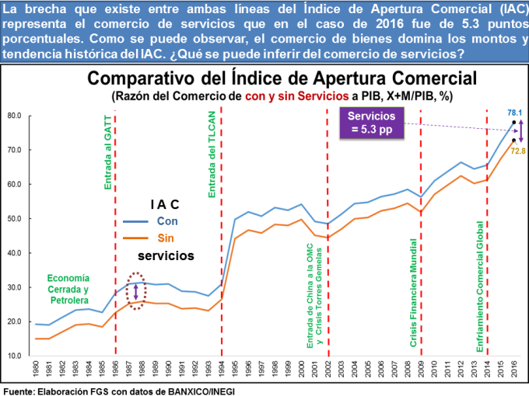

Fuente: González Sáenz, Felix. (2016). Evolución del Índice de Apertura Comercial de México: 1980 – 2015. Obtenido de: <https://fgsaenzfgs.wordpress.com/2016/03/29/evolucion-del-indice-de-apertura-comercial-de-mexico-1980-2015/>

La brecha que existe entre ambas líneas del índice de Apertura Comercial (IAC) representa el comercio de servicios que en el caso de 2016 fue de 5.3%. Como se puede observar, el comercio de bienes domina los montos y la tendencia histórica del IAC.

**La apertura de la economía mexicana**

El TLCAN propició la apertura de la economía mexicana, lo que no habría ocurrido de no ser por este acuerdo de libre comercio. México liberalizó las restricciones relativamente estrictas a las inversiones extranjeras y su tasa de cambio durante las décadas de 1980 y 1990, anticipándose así a posibles negociaciones del TLCAN.

La ratificación del TLCAN consolidó estas reformas y dio a los inversionistas estadounidenses y canadienses una mayor garantía de que recibirían un trato no discriminatorio y protección en virtud de los mecanismos de resolución de disputas de inversionistas del TLCAN.

Gerónimo Gutiérrez, Director Ejecutivo del Banco de Desarrollo de América del Norte (NADB por su sigla en inglés), afirmó años después de la creación del TLCAN que el TLCAN ha sido el ancla fundamental de las reformas que hacen que México sea una economía más moderna y una sociedad más abierta (Wilson, 2011, p. 1).

**Figura 4.** Evolución del Índice de Apertura Comercial de México: 1980 – Actualidad.

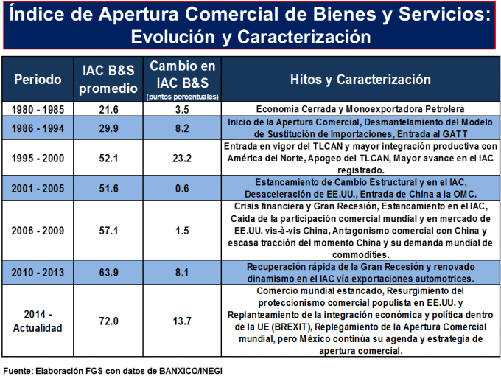

Fuente: González Sáenz, Felix. (2016). Evolución del Índice de Apertura Comercial de México: 1980 – 2015. Obtenido de: <https://fgsaenzfgs.wordpress.com/2016/03/29/evolucion-del-indice-de-apertura-comercial-de-mexico-1980-2015/>

Según estudios realizados a nivel de país, el TLCAN ha tenido un impacto marginal positivo en el PIB de Estados Unidos y de Canadá, pero un efecto relativamente mayor en el producto de México. Así, según el Instituto Peterson, gracias al crecimiento “de sobra” del comercio impulsado por el TLCAN, Estados Unidos ha generado ganancias de 127 000 millones de USD cada año, mientras que Canadá y México han tenido beneficios similares, de 50 000 millones de USD y 170 000 millones de USD, respectivamente. Para Estados Unidos, con una población de 320 millones de habitantes, el beneficio estrictamente económico representa unos 400 USD por persona por año, mientras que el PIB per cápita se ha situado cerca de los 50 000 USD. A diferencia de los costos asociados al comercio, que tienden a estar concentrados en determinadas industrias y regiones, los beneficios del TLCAN se distribuyen a lo largo de todo el territorio de Estados Unidos (PIIE, 2014, p. 1).

Ciertos estudios basados en modelos como el de Dixon y Rimmer (2014), estiman que el comercio entre Canadá y Estados Unidos es, de algún modo, el responsable directo e indirecto de aproximadamente 1 billón de USD del PIB anual estadounidense o cerca de 6% del ingreso total anual de Estados Unidos.

La internacionalización de las empresas se considera una actividad promotora de su crecimiento y desarrollo. La internacionalización también es considerada como un elemento clave y un reflejo de la competitividad a diferentes niveles, tanto empresarial, industrial, regional o país.

Los tratados de libre comercio con que cuenta México constituyen uno de los elementos de mayor importancia en el proceso de internacionalización. Así, las empresas de la región deben aprovechar plenamente las ventajas de la apertura comercial y asegurar su presencia en otros países. El establecimiento de diversos tratados puede servir como un detonante de las operaciones de la empresa en los mercados exteriores, y es un factor expreso que incide directamente en el desarrollo continuo del proceso de internacionalización. Por ello, es necesario impulsar y dar difusión a todos los tratados comerciales (Jiménez, 2007, p. 13)

En ese contexto, se invita a reflexionar sobre lo que el TLCAN ha significado para las Micro, Pequeñas y Medianas Empresas (MIPYMES) mexicanas. Mucho se ha hablado sobre el peso específico de las MIPYMES en la economía nacional.

**Cambio en TLCAN afectaría al empleo y MIPYMES mexicanas**

Un cambio de reglas en el Tratado de Libre Comercio de América del Norte (TLCAN) afectaría a más de 100 mil micro, pequeñas y medianas empresas (MIPYMES) y a la política generadora de empleo de Estados Unidos.

México es el tercer país proveedor de bienes a la economía de los Estados Unidos y también el tercero hacia donde esa economía dirige sus productos, intercambio que equivale a cerca de 500 mil millones de dólares (mdd) al año.

Aproximadamente 60% de los estados que integran la Unión americana, Canadá o México ocupan el primer o segundo mercado de exportación más grande. Muchas pequeñas empresas exportadoras americanas tienen a sus principales clientes en Canadá o México y bajo el NAFTA. El comercio de Estados Unidos con sus dos socios comerciales ha apoyado a más de 140 mil pequeñas y medianas empresas (García, 2016 p. 1).

Según un estudio realizado por la U.S. Chamber of Commerce acerca de los efectos del comercio de los Estados Unidos con los socios del TLCAN, el comercio con Canadá y México apoya un total neto de casi 14 millones de empleos en los Estados Unidos, de los cuales, casi cinco millones son apoyados por el aumento del comercio generado por este tratado. Ninguna otra iniciativa emprendida por el gobierno de los Estados Unidos ha generado empleos a una escala comparable a la del TLCAN, con excepción de la liberalización comercial multilateral iniciada en 1947 (González, 2017, p.1).

**Figura 5.** Empleo manufacturero en EU y penetración de las importaciones mexicanas en EU (porcentaje de) 1994-2016.

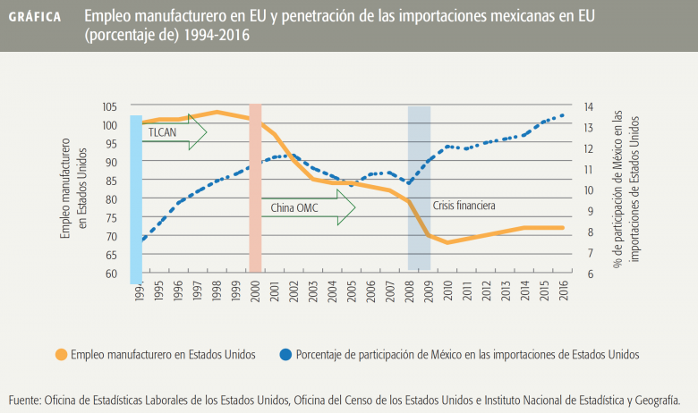

Fuente: Oficina de Estadísticas Laborales de los EU, Oficina del Censo de EU Instituto Nacional de Estadística y Geografía. www.census.gov

La gráfica demuestra que el empleo manufacturero en Estados Unidos no cae con la entrada en vigor del TLCAN en 1994, sino que la caída empieza durante la recesión del 2001-2002 y se agrava en 2009 con la crisis financiera originada en ese país.

Los flujos de recursos entre países estimulan el crecimiento y la creación de empleos, tanto en los países de origen como en los receptores de los recursos. En el periodo de 1999 al tercer trimestre del presente año la inversión extranjera directa proveniente de los Estados Unidos hacia México sumó 457 mil 230 mdd. Por otro lado, las ventas en México por parte de las filiales mayoritarias de los Estados Unidos ascendieron a 43 mil 400 mdd, mientras que las ventas en Estados Unidos de empresas mayoritariamente mexicanas sumaron 7 mil 500 mdd, en 2013 (Ramírez, 2016, p.1).

El Centro de Estudios Económicos del Sector Privado (2017) indicó que “México ha empezado a resentir la falta o cancelación de inversiones, derivado de las políticas y acciones que implementa Donald Trump.”

El problema es que sin concretarse las políticas anunciadas por Estados Unidos comienzan a percibirse efectos negativos en temas como la inversión extranjera directa, como refleja la cancelación o retraso de algunos flujos de capital al país hasta no tener mayor claridad en las decisiones del Congreso estadunidense (González, 2017, p. 1).

**El TLCAN y las Micro, Pequeñas y Medianas Empresas (MIPYMES) mexicanas**

De acuerdo con la Comisión Económica para América Latina (CEPAL), las MIPYMES son aquellas empresas con menos de 500 empleados. Otros criterios varían de un país a otro, situándolas como empresas de menos de 100 empleados o que no rebasan ciertos niveles de facturación al año (por ejemplo: $250 mil USD). Las MIPYMES representan más de 98% de las empresas legalmente constituidas, emplean a más de 50% de la población económicamente activa y producen casi 50% del PIB. Se dice que dos de cada tres nuevos empleos, a nivel global, son creados por las MIPYMES.

**Figura 6.**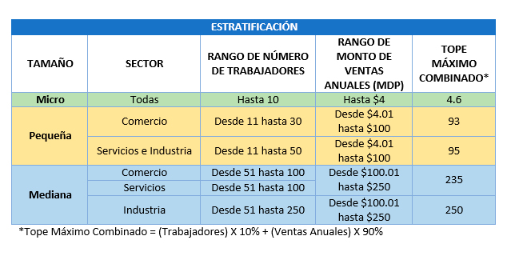 Tabla de la Estratificación de las Micro, Pequeñas y Medianas Empresas.

Fuente: DOF.(2009) Diario oficial de la Federación. http://dof.gob.mx/nota_detalle_popup.php?codigo=5096849.

De acuerdo con un estudio elaborado por la empresa Centro de Negocios WSFB, en febrero de 2014, y que está disponible en la página Web de ProMéxico (2015), se estima que en nuestro país existen alrededor de 4 millones de micro, pequeñas y medianas empresas de los sectores industriales, comercio y servicios. También se identifica lo siguiente:

* 65% de las PyMES en México son de carácter familiar.
* Más de 80% no cuenta con algún tipo de certificación.
* Cerca de 50% no utiliza técnicas en calidad o productividad.
* 24 % maneja alguna licencia o patente.
* 83% no realiza actividad alguna para consolidar su presencia en el exterior.
* Dentro del sector manufacturero se destaca que 35% de los negocios no realizó inversión alguna.

**Las fuentes de financiamiento en el desarrollo de las MIPYMES**

Las MIPYMES tienen un gran impacto en el desarrollo del país ya que la contribución a la economía nacional en valor económico y social las coloca como un pilar fundamental. Lo más lamentable es que de las aproximadamente 200 mil empresas que anualmente abren sus puertas en México, solamente 35 mil sobreviven dos años. Esta alta tasa de mortalidad es común a las Pymes en todo el mundo, aún en los países desarrollados. Es importante tener claro que se cuentan con son herramientas estratégicas que ayudan a desarrollar o a asegurar la sostenibilidad financiera de la organización y estas son las fuentes de financiamiento.

Los recursos económicos necesarios tanto para iniciar el emprendimiento como para invertir en Actividades de Innovación y tecnologías de la información y comunicación es un tema de suma importancia en el análisis de las barreras al desarrollo de las MIPYMES; estas no solo se ven afectadas por la falta de activos para garantizar el pago de los créditos, sino que los instrumentos bancarios especializados para el sector son escasos y las tasas de interés muchas veces inadecuadas para el fomento de las actividades.

Lo anterior redunda en una creciente utilización, por parte de los empresarios, de recursos propios en el desarrollo de su firma, ya sean estos ahorros o reinversiones de las ganancias obtenidas. Esto no es negativo, pero sí implica un techo de recursos que dificulta el desarrollo y crecimiento de las empresas del sector. Otras formas de financiamiento que también son comunes implican el crédito de consumo y recurrir a prestamistas, ambas son perjudiciales para el microempresario; la primera por sus elevadas tasas de intereses (comparadas con los créditos bancarios) y la segunda por las connotaciones negativas y las condiciones impuestas por los usureros, a lo que se suman intereses regularmente elevados.

De acuerdo con un estudio realizado por Milesi y Aggio (2008). se puede clasificar a las fuentes de financiamiento de las MIPYMES entre diez categorías principales:

i. Recursos propios,

ii. Bancos Privados,

iii. Proveedores,

iv. Bancos Públicos,

v. Clientes extranjeros,

vi. Programas públicos de apoyo a la innovación individuales,

vii. Clientes nacionales,

viii. Programas públicos de apoyo a la innovación asociativos,

ix. Fundaciones,

x. Otros.

El anterior listado está en orden de importancia de acuerdo con lo relevado en el estudio (CEPAL, 2009, p. 53).

**Internacionalización de las MIPYMES**

Estadísticas de la Secretaría de Economía (SE) y del Instituto Nacional de Estadística y Geografía (INEGI) indican que el sector de las PyMES representa 72% de los empleos y 52% del Producto Interno Bruto (PIB) de nuestro país. Sin embargo, en el caso del comercio exterior, existe otra realidad: según cifras del Consejo Mexicano de Comercio Exterior, Inversión y Tecnología (COMCE), hasta 90% de las exportaciones mexicanas están concentradas en tan solo 300 grandes empresas. Es decir, no hemos sido exitosos en integrar a nuestras PyMES en las cadenas productivas y en los procesos de apertura económica que han caracterizado a nuestra economía durante las últimas dos décadas (Nuricumbo, 2014, p. 1).

Cada vez con mayor frecuencia y por diferentes motivos, las pequeñas y medianas empresas (PyMEs) son consideradas como la sangre de las economías modernas debido a su impacto económico y social. En México, las MIPYMES generan alrededor de 70% de los empleos y alrededor de 35% del PIB, razón por la cual resulta de importancia este estudio en el que se explora una forma de lograr el crecimiento y el desarrollo de estas organizaciones: la internacionalización.

A menudo se tiene la idea de que la internacionalización es simplemente un aumento en las ventas a través de la exportación. Sin embargo, la internacionalización incluye desde la importación hasta la formación de alianzas estratégicas transfronterizas de diferente naturaleza. En la literatura existente, tanto académica como práctica, las teorías económicas de internacionalización de empresas (multinacionales) no se ajustan completamente a las estrategias y estructuras de las PyMEs, por lo que se abre un campo de estudio para este sector motor del desarrollo económico (David, 2004, p. 152).

**Metodología**

El enfoque en esta investigación es cualitativo ya que busca el entendimiento de un fenómeno social complejo y no la medición de las variables involucradas. Esta investigación está basada en estudios cualitativos ya que la recolección de datos involucrará técnicas que no pretenden asociar los resultados de la investigación con información numérica. Además, no se pretende analizar la información de forma estadística; este es un análisis contextual e interpretativo.

El método de investigación está basado en el método deductivo ya que parte de lo general a lo particular, analizando el impacto que ha tenido el Tratado del Libre Comercio de América del Norte en México en un periodo determinado.

**Resultados**

Aunque la situación actual no luce del todo esperanzadora, la realidad es que una gran cantidad de MIPYMES tienen pocas posibilidades de desarrollo en el entorno actual debido a que son empresas que presentan grandes problemas para acceder al financiamiento tradicional bancario, lo que las impulsa a buscar fuentes de crédito alternativas que, por lo general, les son insuficientes.

Con la transición de un modelo económico basado en políticas de industrialización de sustitución de importaciones hacia un modelo de crecimiento orientado a las exportaciones, el sector privado incrementó su peso en la economía nacional, en especial en el sector manufacturero exportador (Gongora, 2013, p. 6).

Las instituciones financieras suelen concentrar su financiación en las grandes empresas en virtud de que estas sí ofrecen garantías, mientras que las MIPYMES no cuentan con información fiable respecto a su solvencia.

La mayoría de las empresas mexicanas no cuentan con formas de internacionalización diferentes a la importación, exportación y la inversión extranjera directa (IED), y no las tienen consideradas en el corto o mediano plazo.

Es por ello que desde el ámbito gubernamental se han impulsado diversos tipos de apoyo, entre los que destacan: financiamiento, información, consultoría y asistencia técnica, así como la capacitación genérica y especializada.

El apoyo se centra en fortalecer a las empresas mediante financiamiento a aquéllas que no cuentan con acceso a la banca comercial.

No obstante, la duda se mantiene en términos de si este tipo de apoyos podrían ser suficientes.

Las MIPYMES son un eslabón importante en la cadena económica de México por ser generadoras en la economía interna de la mayor parte de empleo en el país, es por esto que se necesitan mayores facilidades para lograr la expansión. México debe dejar la dependencia de ser mono exportador a Estados Unidos para diversificar sus socios comerciales, abriendo nuevos caminos y explorando hacia nuevos mercados, aprovechando las facilidades de apertura comercial que tiene con los 12 tratados comerciales (Veritas, 2017, p.1).

**Conclusiones**

El TLCAN tiene un peso significativo en el crecimiento de la economía mexicana. Permitió, primeramente, que el país tenga una apertura en el mercado norteamericano. Además, las exportaciones pasaron de ser petroleras a ser en su mayoría manufactureras e industrializadas, lo que permitió mayores cadenas productivas incentivando a inversionistas extranjeros a invertir en mano de obra y capital; esto genera mayor capacidad de empleo e impulsa la productividad del país. México es para Estados Unidos su tercer socio comercial, su segundo destino de exportaciones y el tercer proveedor.

En el transcurso de estos 20 años la economía mexicana ha presentado sostenidas expansiones económicas y dicho proceso se pudo lograr principalmente al tratado de libre comercio con Norteamérica ya que este abrió sus puertas para tener un acuerdo comercial que garantiza el beneficio de los países (Dimas, 2016, p.2).

Al ser las MIPYMES el eje central de crecimiento en México, de las cuales una de cada dos empresas se dedican al comercio y tres de cada 10 personas se dedican a este ramo, el cual representa 99.7% de empresas a nivel nacional, el gobierno mexicano tiene la tarea de encaminar este potencial a mercados extranjeros mediante modernas políticas de integración comercial (Veritas, 2017, p.1).

Para incrementar la tasa de internacionalización de las MIPYMES mexicanas se debe aumentar la promoción y el fomento de formas de internacionalización diferentes a la importación, la exportación y la IED, tales como: coinversiones, alianzas estratégicas, acuerdos de acceso a mercado, cooperación tecnológica y subcontrataciones.

Una medida necesaria actualmente es el aumento de la difusión de la existencia de los apoyos públicos que existen para la internacionalización. Un incremento del acercamiento del gobierno con los empresarios podría resultar en un mayor interés por los mercados internacionales y, finalmente, en que las empresas que cumplan con los recursos y capacidades se desarrollen en otras regiones.

Las MIPYMES mexicanas necesitan apoyos para la innovación, acceso a canales de distribución y asesoría en normas internacionales, contar con recursos humanos adecuados, lo cual implica cooperación y acuerdos con universidades y centros de investigación.

**Bibliografía**

CEPAL (2009). *Manual de la Micro, Pequeña y Mediana Empresa: Una contribución a la mejora de los sistemas de información y el desarrollo de las políticas públicas*. Obtenido de: http://www.giz-cepal.cl/files/Manual_Micro_Pequenha_Mediana_Empresa_TIC_politicas_

publicas.pdf

Centro de Estudios Económicos del Sector Privado (2017). MEDIDAS ECONÓMICAS INMEDIATAS PARA AFRONTAR LOS RETOS DE 2017. Obtenido de: http://ceesp.org.mx/ /prensa/

Cevallos, C. (2015). *Beneficios del TLCAN en México.* Economía y Finanzas Internacionales. Disponible en: http://www.puce.edu.ec/economia/efi/index.php/economia-internacional/15-progresos/239-tlcan

David, J. P. (2004). Internacionalización de las PYME: una herramienta de análisis. *Revista* *Comercio Exterior*, 54(2), 152-158. Obtenido de: http://www.mercadex.ca/images/ Presse/internacionalizacion.pdf

Dimas. (2016). Generalidades de Exportación. Obtenido de: http://www.academia.edu/29873929/generalidades_exportaci%C3%93N.

Dixon, P.B. & Rimmer, M.T. (2014). *The Dependence of US Employment on Canada, 2013.* Centre of Policy Studies, Victoria University, December. Obtenido de: http://www.copsmodels.com/pdf/canada_trade_2013.pdf

Diario Oficial de la Federación. (2009). *Acuerdo por el que se establece la estratificación de las micro, pequeñas y medianas empresas.* Obtenido de <http://dof.gob.mx/nota_detalle_popup.php?codigo=5096849>

García, H. J. (2016). Sería un “harakiri” de EU salir del TLCAN, asegura el CEESP. *El Sol de México.* Obtenido de: https://www.elsoldemexico.com.mx/finanzas/533307-seria-un-harakiri-de-estados-unidos-salir-del-tlcan-asegura-el-ceesp

Góngora, P. J. P. (2013). El panorama de las micro, pequeñas y medianas empresas en México. *Revista Comercio Exterior*, 63 (6) 1-6.

González, G. S. (2017). Se cancelan inversiones en México por efecto Trump, afirma el Ceesp. *La Jornada.* Obtenido de: http://www.jornada.unam.mx/2017/03/06/economia/022n1eco

González, S. F. (2016). *Evolución del Índice de Apertura Comercial de México: 1980–2015.* Obtenido de: https://fgsaenzfgs.wordpress.com/2016/03/29/evolucion-del-indice-de-apertura-comercial-de-mexico-1980-2015/

Hernández, P. N. (2016). Internacionalización de la Pyme de México: Un Estudio Exploratorio. *Revista de Contaduría y Administración. UNAM.* Obtenido de: http://congreso.investiga.fca.unam.mx/docs/xviii/docs/1.16.pdf.

Jiménez, M. I. (2007). *Determinantes para la internacionalización de las Pymes mexicanas*. (UAM, Ed.) Análisis Económico. , XXII (49).

Lomelí, D. G. (2017). *Conceptualización de los sistemas socioeconómicos internacionales. Actividad Integradora, Integración económica y bloques internacionales.* Obtenido de: http://actintegradorauni1gabrielalomeli.blogspot.mx/2017/03/unidad-3-conceptualizacion-de-los.html

Milesi, D., & Aggio, C. (2008). *Éxito exportador innovación e impacto social. Un estudio exploratorio de PYMEs exportadoras latinoamericanas.* (B. I. DESARROLLO, Ed.) FUNDES.

Notimex (2014). Norteamérica produce el 27% del Producto Interno Bruto mundial*. El Economista.* Obtenido de: http://eleconomista.com.mx/industria-global/2014/10/31/norteamerica-produce-27-pib-mundial

Nuricumbo, R. A. (2014). Veinte años del TLCAN retos y oportunidades. *Revista Contaduría Pública.* Instituto Mexicano de Contadores Públicos. Obtenido de: http://contaduriapublica.org.mx/a-veinte-anos-del-tlcan-retos-y-oportunidades/

Peterson Institute for International Economics [PIEE] (2014). *NAFTA 20 Years Later, Washington, DC.* Obtenido de: https://piie.com/publications/piie-briefings/nafta-20-years-later

PROMEXICO (2015). *Comercio: Retos de las PYMES dentro del comercio internacional México. 15 de Abril.* Obtenido de: http://www.promexico.gob.mx/comercio/retos-de-las-pymes-dentro-del-comerciointernacional.html

Ramírez, M. (2016). *Cambio en TLCAN afectaría al empleo y pymes*. Obtenido de: http://www.dnf.com.mx/secciones/corporativo/cambio-en-tlcan-afectaria-al-empleo-y-pymes/

Scotiabank. (2017). *Análisis Económico Global Perspectivas y Puntos de Vista. La historia de éxito del TLCAN*. Obtenido de: http://www.scotiabank.com/corporate/files/pdf/La_

historia_de_exito_del_TLCAN.pdf

Veritas. (2015). Pymes mexicanas: el camino al mercado global. Obtenido de: https://veritasonline.com.mx/pymes-mexicanas-el-camino-al-mercado-global/

Wilson, C.E. (2011). Working Together: Economic Ties between the United States and Mexico. Obtenido de: <https://www.wilsoncenter.org/publication/working-together-economic-ties-between-the-united-states-and-mexico>

|  |  |
| --- | --- |
| Rol de Contribución | Autor |
| **Conceptualización** | **DRA.BLANCA H.MORALES VÁZQUEZ** |
| **Metodología** | **DRA.BLANCA H.MORALES VÁZQUEZ** |
| **Software** | **M.A. JOHANA LETICIA FRANCO HERNÁNDEZ** |
| **Validación** | **M.A. JOHANA LETICIA FRANCO HERNÁNDEZ** |
| **Análisis Formal** | **M.A. EDSSON AL DIXON ACOSTA** |
| **Investigación** | **M.A. EDSSON AL DIXON ACOSTA** |
| **Recursos** | **DRA.BLANCA H.MORALES VÁZQUEZ** |
| **Curación de datos** | **M.A. JOHANA LETICIA FRANCO HERNÁNDEZ** |
| **Escritura - Preparación del borrador original** | **M.A. EDSSON AL DIXON ACOSTA** |
| **Escritura - Revisión y edición** | **M.A. JOHANA LETICIA FRANCO HERNÁNDEZ** |
| **Visualización** | **M.A. EDSSON AL DIXON ACOSTA** |
| **Supervisión** | **DRA.BLANCA H.MORALES VÁZQUEZ** |
| **Administración de Proyectos** | **M.A. MARTHA ELVA RESENDIZ ORTEGA** |
| **Adquisición de fondos** | **DRA. MARIA DE JESÚS RAMIREZ DOMINGUEZ** |